Reto 1: Algoritmo de Jacobi Iterativo para aproximar numéricamente la solución a la Ecuación de Poisson 1D

Juan Andrés Velásquez Jiménez
Brayan Stiven Valencia Ospina

Asignatura: High Performance Computing (HPC)

Ingeniería de Sistemas y Computación

Universidad Tecnológica de Pereira

2026
1. Resumen 3
2. Marco conceptual 3
2.1. Complejidad computacional 3
2.2. Computación secuencial 3
2.3. Computación paralela 4
2.4. Concurrencia 5
3. Planteamiento del problema 6
3.1. Ecuación de Poisson 6
3.2. Algoritmo de Jacobi iterativo 7
3.3. Métricas de evaluación 7
3.2.1 Tiempo de ejecución 7
3.2.2 Speedup 8
3.3. Entorno de pruebas 8
4. Desarrollo 9
4.1. Estrategia de implementación 9
4.2. Implementación secuencial 10
4.2.1 Estructura de datos 10
4.2.2 Algoritmo de actualización 10
4.2.3 Criterio de parada 10
4.2.4 Medición del tiempo 11
4.3. Optimización por compilador 11
4.4. Concurrencia con hilos 11
4.4.1. Estrategia de particionamiento 11
4.4.2. Implementación con pthread 11
4.4.3 Proceso de ejecución 12
4.5. Concurrencia con procesos 12
4.5.1. Estrategia de particionamiento 12
4.5.2. Implementación con fork 12
4.5.3 Proceso de ejecución 13
5. Resultados 13
5.1 Optimización por compilador 13
5.2 Concurrencia con hilos 13
5.3 Concurrencia con procesos 14
6. Análisis y conclusiones 15
6.1 Impacto de la optimización por compilador 15
6.2 Paralelización con hilos 15
6.3 Paralelización con procesos 15
7. Referencias 15

1. Resumen
Las arquitecturas modernas de procesadores ofrecen múltiples oportunidades de optimización: compiladores capaces de realizar transformaciones automáticas del código y múltiples núcleos de procesamiento que permiten la ejecución paralela de tareas independientes. A pesar de esto, no todos los algoritmos se benefician de la misma manera de estas técnicas, y la efectividad de cada estrategia depende fuertemente de la estructura del problema.

Este trabajo presenta un experimento sobre la optimización del algoritmo de Jacobi iterativo aplicado a la solución numérica de la ecuación de Poisson 1D, implementado en lenguaje C. Se evaluaron tres estrategias de optimización: optimización automática del compilador GCC con el flag -Ofast, paralelización mediante hilos POSIX con barreras de sincronización, y paralelización mediante procesos con memoria compartida POSIX. Las pruebas se ejecutaron en un procesador de 4 núcleos, evaluando cinco tamaños de malla desde k=7 hasta k=11, que corresponden a entre 129 y 2049 nodos.

Los resultados muestran que la optimización por compilador fue la estrategia más efectiva, alcanzando un speedup estable de aproximadamente 3.8x en todos los tamaños evaluados. La paralelización con hilos y procesos, en contraste, produjo tiempos de ejecución superiores al secuencial en todos los casos, debido a que el alto número de iteraciones requeridas para la convergencia hace que el costo acumulado de sincronización supere el beneficio de distribuir el cálculo entre múltiples núcleos. Un hallazgo interesante es que el speedup de la concurrencia mejora progresivamente con el tamaño del vector u, lo que sugiere que para valores de k más grandes la relación entre trabajo útil y costo de sincronización eventualmente favorecería la paralelización.

2. Marco conceptual

2.1. Complejidad computacional
Un problema es computable si existe un algoritmo que encuentra una solución y dicha solución es obtenida en tiempo y espacio finito; la teoría de la complejidad computacional busca clasificar y comparar la dificultad para resolver un problema computable. Esta dificultad se determina en función del tiempo que tarda en completar sus instrucciones y en cuanta memoria requiere para lograrlo.

Debido a que existen muchos factores que pueden variar drásticamente en cada caso particular, más allá del tiempo, la complejidad computacional apunta a ofrecer una aproximación en cuanto a la cantidad de operaciones computacionales que realiza el algoritmo en cuestión; para representar y comparar dicha cantidad de operaciones, se hace uso de la notación Big O, que se construye usando una “O grande” seguido del número aproximado de operaciones, este último generalmente se representa mediante una expresión en términos del valor de entrada del algoritmo.

El algoritmo de Jacobi iterativo aplicado a la ecuación de Poisson 1D opera sobre un vector de N nodos. En cada iteración, recorre los N nodos internos realizando un número fijo de operaciones aritméticas por nodo, lo que representa un costo de O(n) por iteración. Sin embargo, el número de iteraciones necesarias para alcanzar la convergencia no es constante: a medida que N crece, la convergencia se vuelve más lenta porque la información tarda más iteraciones en propagarse a través de la malla. Empíricamente, cuando N se duplica el número de iteraciones requeridas se cuadruplica, lo que implica que dicho número crece como O(n²). El costo total del algoritmo resulta entonces de multiplicar ambos factores, dando como resultado una complejidad de O(n³) y convirtiéndolo en un caso muy relevante para optimización.

2.2. Computación secuencial
La computación secuencial hace referencia a la ejecución de un programa bajo un enfoque estrictamente secuencial, es decir, siguiendo la secuencia de instrucciones tal como está definida en el algoritmo. Este aspecto implica que, en cualquier momento dado, el sistema computacional está realizando una y solo una operación.

Desde el punto de vista del hardware, la computación secuencial se implementa típicamente en arquitecturas de un solo núcleo de procesamiento, donde la unidad de control se encarga de buscar, decodificar y ejecutar las instrucciones una tras otra, manteniendo un contador de programa que apunta a la siguiente instrucción a procesar.

Bajo este paradigma, una instrucción debe completarse antes de que la siguiente en la secuencia pueda comenzar, por lo tanto, el tiempo total de ejecución de un programa secuencial es la suma de los tiempos de ejecución de cada instrucción individual. Esto limita el rendimiento del programa a la velocidad del procesador, lo que genera una motivación para explorar enfoques paralelos.

Dentro del contexto de este caso de estudio, el modelo de computación secuencial no es únicamente teórico, sino que funcionará como punto de referencia experimental.

2.3. Computación paralela
La computación paralela describe un enfoque donde se hace uso de más de un recurso computacional de manera simultánea para ejecutar un programa. A diferencia de una ejecución secuencial, bajo esta perspectiva un algoritmo es dividido en dos o más tareas o subproblemas que cumplen con la condición de que pueden ser ejecutados al mismo tiempo, para finalmente unificar sus resultados mediante mecanismos de comunicación y sincronización entre las tareas paralelas.

El objetivo en este caso es obtener un mejor resultado, respecto a la computación secuencial, en cuanto a tiempos de respuesta o permitir el procesamiento de conjuntos de datos que excedan la capacidad de procesamiento eficiente de un solo procesador. Sin embargo, es posible encontrar casos donde no es rentable invertir esfuerzo en paralelizar un programa porque no representa una mejora considerable frente a su versión secuencial.

En cuanto al hardware, la computación paralela se implementa generalmente en sistemas con múltiples procesadores o múltiples núcleos de procesamiento, capaces de ejecutar tareas simultáneamente, donde cada uno de estos se encarga de uno de los subproblemas en los que se divide el algoritmo completo.

También es importante aclarar que no todo algoritmo es paralelizable, los subproblemas deben ser independientes entre sí, es decir, no es necesario que uno termine para ejecutar el otro y viceversa y, además, la dependencia de los datos usados a la vez por ambos debe manejarse con cuidado para asegurar la consistencia de los resultados.

Ley de Amdahl

La ley de Amdahl expresa hasta qué punto un programa puede ser acelerado aplicando programación paralela, demostrando que el rendimiento está limitado a la parte del algoritmo que se mantiene secuencial, incluso con procesadores infinitos, la parte no paralelizable se convierte en un cuello de botella. Matemáticamente, la relación se ve así:

$Speedup=\frac{1}{\frac{P}{N} + S}$

Donde $P$ es la sección paralela, $N$ el número de procesadores y $P$ la sección secuencial.

Dependiendo de la arquitectura del sistema, la computación paralela puede implementarse mediante distintos modelos de memoria. En sistemas de memoria compartida, múltiples subproblemas pueden acceder al mismo espacio de memoria, mientras que en sistemas de memoria distribuida cada subproblema posee su propio espacio de memoria y la comunicación se realiza mediante mecanismos explícitos de intercambio de mensajes.

En el caso del algoritmo de Jacobi, gran parte del cálculo puede paralelizarse debido a que el cálculo de cada elemento del vector N puede realizarse de forma independiente.

2.4. Concurrencia
La concurrencia y el paralelismo son conceptos relacionados pero no equivalentes. La concurrencia hace referencia a la capacidad de un sistema para gestionar múltiples tareas que progresan durante al mismo tiempo, mientras que el paralelismo implica la ejecución simultánea de múltiples tareas utilizando diferentes unidades de procesamiento. En sistemas con múltiples procesadores, la concurrencia puede materializarse como paralelismo real. Desde el punto de vista del software, se puede aplicar concurrencia a través de dos herramientas: Hilos y Procesos.

Procesos
Dentro del sistema operativo, un proceso se define como la instancia de un programa en ejecución. Cada proceso es administrado por el despachador para que pueda hacer uso del procesador como recurso computacional.

Asumiendo un sistema con múltiples procesadores, los subproblemas del algoritmo pueden asignarse a diferentes procesos para ejecutarse en paralelo. Un proceso principal puede crear nuevos procesos hijos mediante llamadas al sistema, generando un nuevo proceso con un espacio de memoria completamente independiente, con la misma imagen del proceso padre, pero en dos instancias diferentes.

Hilos
Esta forma de concurrencia representa una perspectiva diferente, el proceso padre es dividido en uno o más hilos, donde cada hilo es hijo del proceso que lo ha generado, pero no es un clon, es decir, el espacio de memoria del proceso padre es compartida por todos y cada uno de los hilos. De igual forma, el despachador del sistema operativo es el encargado de administrar los hilos de cada proceso para asignarles tiempo dentro del procesador.

Debido a que los hilos comparten memoria, es necesario utilizar mecanismos de sincronización para evitar condiciones de carrera, las cuales ocurren cuando múltiples hilos acceden simultáneamente a datos compartidos y al menos uno de ellos realiza operaciones de escritura.

Aunque tanto los procesos como los hilos permiten ejecutar tareas concurrentes, presentan diferencias importantes. Los procesos poseen espacios de memoria independientes, lo que proporciona mayor aislamiento pero implica mayor costo en creación y comunicación. En contraste, los hilos comparten el espacio de memoria de su proceso, lo que facilita el intercambio de información y reduce la sobrecarga de creación, aunque requiere mecanismos de sincronización para evitar inconsistencias en los datos compartidos.

En el caso del algoritmo de Jacobi, la concurrencia puede aplicarse dividiendo el cálculo del vector N entre múltiples hilos o procesos. Por ejemplo, diferentes hilos pueden encargarse del cálculo de distintas secciones del vector N, esto para aprovechar múltiples núcleos de procesamiento e intentar reducir el tiempo total de ejecución.

3. Planteamiento del problema

3.1. Ecuación de Poisson
La ecuación de Poisson en su forma unidimensional es una ecuación diferencial parcial que describe cómo una función $u(x)$responde a un término forzante f(x) a lo largo de un dominio continuo. Formalmente se expresa como:

$-u''(x)=f(x), x∈[a, b]$

donde $u''(x)$denota la segunda derivada de la función solución y f(x) es una función conocida que representa el término forzante. Para garantizar una solución única, la ecuación se complementa con condiciones de frontera de tipo Dirichlet que fijan el valor de $u$ en los extremos del dominio.

Para el presente estudio se adoptó el ejemplo concreto propuesto por Burkardt (2011), que establece el intervalo [0, 1], condiciones de frontera u(0) = u(1) = 0, término forzante $f(x) = −x (x+3) eˣ$y solución exacta conocida $u(x) = x (x−1) eˣ$. Se tiene en cuenta la solución para verificar la corrección numérica de la implementación, sin embargo, en una situación real lo más probable es no contar con ella.

3.2. Algoritmo de Jacobi iterativo
Dado que el dominio es continuo y un computador sólo puede operar sobre conjuntos finitos de valores, la solución se obtiene mediante discretización: el intervalo [0, 1] se divide en $N−1$subintervalos separados por $h = 1/(N−1)$, definiendo $N$ nodos distribuidos por todo el dominio uniformemente espaciados. El número de nodos sigue la fórmula $Nₖ = 2ᵏ + 1$.

La ecuación diferencial termina convirtiéndose en un sistema de ecuaciones lineales de la forma$A·u = f$. El método de Jacobi resuelve este sistema de forma iterativa: partiendo de una aproximación inicial u = 0, en cada iteración actualiza el valor de cada nodo interno aplicando la fórmula:

$u_{j}^{(k+1)}=\frac{(u_{j-1}^{(k)} + u_{j+1}^{(k)} + h²⋅f(x_{j})}{2}$

donde todos los valores del lado derecho provienen de la iteración anterior, lo que ayuda a que los nodos pueden actualizarse de forma independiente dentro de una misma iteración, aspecto que es de suma importancia para la paralelización. El proceso se repite hasta que la norma RMS del residual $r = A·u − f$cae por debajo de una tolerancia determinada.

3.3. Métricas de evaluación
Para evaluar el desempeño de las optimizaciones implementadas, se definieron dos métricas principales:

3.3.1 Tiempo de ejecución
El tiempo de ejecución representa los ciclos de reloj que toma completar la aproximación numérica de la función U, es decir, el tiempo que el programa se encuentra dentro del procesador. Se abordó este enfoque con el objetivo de aislar la métrica de las variaciones aleatorias del sistema (cambios de contexto, interrupciones, variaciones en la carga del procesador) y obtener una estimación más confiable del desempeño real del algoritmo.

Para cada valor de k evaluado, se realizaron 10 mediciones independientes y se calculó el promedio aritmético de los resultados.

3.3.2 Speedup

El speedup o aceleración es una métrica que describe la mejora del desempeño de una implementación optimizada con respecto a la implementación de referencia, en este caso, el programa completamente secuencial. Se calcula mediante la siguiente fórmula:

$Speedup=\frac{T_{secuencial}}{T_{optimizado}}$

Un speedup mayor que 1 indica que la versión optimizada es más rápida que la versión secuencial. Por ejemplo, un speedup de 2.5 significa que la implementación optimizada es 2.5 veces más rápida. El speedup permite se usa para comparar estrategias de optimización y evaluar las soluciones en función del tamaño del problema y los recursos utilizados.

3.3. Entorno de pruebas
Todas las pruebas de desempeño se ejecutaron en una instancia de máquina virtual en la nube con las siguientes especificaciones técnicas:

Procesador:

- Modelo: AMD EPYC 7B13
- Arquitectura: x86_64
- Número de núcleos: 4 cores físicos
- Frecuencia base: 2.2 GHz
- Frecuencia turbo máxima: 3.5 GHz

Memoria:

- RAM: 26 GB

Sistema operativo:

- Distribución: Ubuntu 25.10 Minimal
- Kernel: Linux

Compilador:

- GCC (GNU Compiler Collection)
- Lenguaje de programación: C

Para la evaluación de optimizaciones por compilador, se probaron múltiples niveles de optimización mediante flags de GCC:

- -O0: Sin optimizaciones (referencia)
- -O1: Optimizaciones básicas
- -O2: Optimizaciones moderadas
- -O3: Optimizaciones agresivas
- -Ofast: Optimizaciones de -O3 más optimizaciones que pueden violar estándares
- -Og: Optimizado para debugging
- -Os: Optimizado para tamaño de código
- -Oz: Optimizado agresivamente para tamaño de código

Valores de k evaluados:

Valor (k) | Nodos ($N = 2^{k}+1$) | Costo total estimado (N³)
7 | 129 | 2,146,689
8 | 257 | 16,974,593
9 | 513 | 134,918,657
10 | 1025 | 1,076,890,625
11 | 2049 | 8,603,174,849

La idea es observar el comportamiento del algoritmo y sus optimizaciones tanto para valores pequeños como para aquellos que demandan más recursos.

4. Desarrollo

4.1. Estrategia de implementación
Para abordar la optimización del algoritmo de Jacobi iterativo, se adoptó un enfoque incremental con el objetivo de evaluar el impacto individual de cada técnica aplicada. La estrategia consistió en partir de una implementación secuencial base y, a partir de ella, desarrollar versiones independientes del código que implementan diferentes optimizaciones.

Cada versión fue diseñada para recibir los parámetros de entrada (el valor de k y, en su caso, número de hilos o procesos) mediante argumentos de línea de comandos.

Las versiones desarrolladas son:

- Implementación secuencial base (usada también como versión para optimización por compilador)
- Versión paralelizada con hilos POSIX (pthreads)
- Versión paralelizada con procesos mediante fork

4.2. Implementación secuencial
La implementación secuencial es la línea base para todas las comparaciones de desempeño. Esta versión implementa el algoritmo de Jacobi iterativo sin aplicar ninguna optimización adicional a la estructura natural del algoritmo.

4.2.1 Estructura de datos
La solución se representa como un arreglo unidimensional de doubles de 64 bits asignado dinámicamente, con un elemento por nodo de la malla. Se mantienen dos arreglos simultáneamente: u que contiene los valores de la iteración actual, y u_new que acumula los valores calculados para la siguiente iteración.

4.2.2 Algoritmo de actualización
La función update_u() recorre los nodos internos del arreglo aplicando la fórmula de Jacobi. Al finalizar cada iteración, se intercambian los punteros de ambos arreglos mediante un swap, evitando copias innecesarias de memoria.

void update_u (double* u, double* u_new, int n, double h) {
for (int j = 1; j < (n - 1); j++) {
double x_j = j * h;
u_new[j] = ((h * h) * f(x_j) + u[j - 1] + u[j + 1]) / 2.0;
}
}

4.2.3 Criterio de parada
La convergencia se evalúa mediante la norma RMS del residual calculada por la función residual_rms(). Cuando este valor cae por debajo de la tolerancia 1e-6, el algoritmo se detiene.

4.2.4 Medición del tiempo
El wallclock se mide utilizando clock_gettime() con el reloj CLOCK_MONOTONIC, capturando únicamente el tiempo del algoritmo de Jacobi, excluyendo la inicialización de arreglos.

4.3. Optimización por compilador
La primera estrategia de optimización consistió en evaluar el impacto de diferentes niveles de optimización del compilador GCC. Se compiló la implementación secuencial con ocho flags diferentes: -O0, -O1, -O2, -O3, -Ofast, -Og, -Os y -Oz.

4.4. Concurrencia con hilos

4.4.1. Estrategia de particionamiento
El trabajo de cada iteración se divide de la siguiente forma: los nodos internos del vector u se reparten en rangos y cada hilo es responsable de calcular los valores actualizados de su rango. Esta estrategia es viable porque dentro de una misma iteración de Jacobi los nodos internos son completamente independientes entre sí, el valor nuevo de cada nodo depende únicamente de los valores viejos de sus vecinos, que no son modificados por ningún hilo durante esa iteración.

El número de nodos asignados a cada hilo se calcula como base = (n−2) / num_threads. El último hilo absorbe los nodos restantes en caso de que la división no sea exacta. Las fronteras del dominio (nodos 0 y n-1) permanecen fijas en cero y no son procesadas por ningún hilo.

4.4.2. Implementación con pthread
La implementación utiliza una estructura ThreadData para pasar los parámetros necesarios a cada hilo:

typedef struct {
double** u;
double** u_new;
double h;
int start;
int end;
int* finish;
pthread_barrier_t* calc_barrier;
pthread_barrier_t* swap_barrier;
} ThreadData;

Cada hilo ejecuta la función partial_jacobi(), que aplica la fórmula de Jacobi sobre su rango de nodos en cada iteración. Se evaluaron configuraciones de 1, 2, 4 y 8 hilos. El número de hilos se obtiene mediante línea de comandos.

4.4.3 Proceso de ejecución
Los hilos se crean una única vez antes del bucle de iteraciones, para evitar el costo de creación y destrucción repetida de hilos, por lo tanto, la sincronización entre iteraciones se gestiona mediante dos barreras POSIX (pthread_barrier_t).

Al finalizar el cálculo de su rango en cada iteración, todos los hilos esperan en la primera barrera (calc_barrier) hasta que el último hilo completa su trabajo. Una vez liberada esta barrera, el hilo principal realiza el intercambio de punteros entre u y u_new, evalúa el residual RMS y actualiza el flag de convergencia. Los demás hilos esperan en la segunda barrera (swap_barrier) hasta que el hilo principal completa estas operaciones. Al liberarse la segunda barrera, todos los hilos leen el flag y, si la convergencia fue alcanzada, terminan su ejecución. De lo contrario, inician la siguiente iteración. Finalmente, el hilo principal recolecta todos los hilos mediante pthread_join() y libera los recursos.

La necesidad de dos barreras en lugar de una se debe a que la primera garantiza que u_new está completamente escrito antes del swap, y la segunda garantiza que el swap y el flag de convergencia están actualizados antes de que los hilos inicien la siguiente iteración.

4.5. Concurrencia con procesos

4.5.1. Estrategia de particionamiento
Al igual que en la versión con hilos, el trabajo se divide por rangos de nodos internos, asignando a cada proceso hijo una porción del vector u para calcular en cada iteración. El cálculo del rango es exactamente el mismo: base = (n−2) / num_processes, y el último proceso absorbe los nodos restantes en caso de que la división no sea exacta.

4.5.2. Implementación con fork
A diferencia de los hilos, que comparten el espacio de memoria del proceso padre, los procesos creados con fork() operan en espacios de memoria independientes. Dado que el algoritmo de Jacobi requiere que todos los procesos lean el vector u completo en cada iteración y escriban sus resultados en un arreglo compartido, se utiliza memoria compartida POSIX para los dos arreglos u y u_new, de forma que todos los procesos puedan acceder a ellos directamente sin necesidad de comunicación explícita por mensajes.

La sincronización entre iteraciones se gestiona mediante semáforos POSIX que cumplen el mismo rol que las barreras en la versión con hilos: garantizan que todos los procesos hijos terminen el cálculo de su rango antes de que el proceso principal realice el swap y evalúe la convergencia, y que dicho swap esté completo antes de que los procesos inicien la siguiente iteración.

4.5.3 Proceso de ejecución
El proceso principal crea los arreglos u y u_new en memoria compartida y lanza num_process procesos hijos mediante fork(). Cada proceso hijo entra en un bucle de iteraciones donde calcula su rango de nodos y se sincroniza con los demás mediante los semáforos. El proceso principal actúa como coordinador, espera en la barrera de cálculo, realiza el swap de punteros, evalúa el residual y actualiza el flag de convergencia. Al alcanzar la convergencia, el proceso principal notifica a los hijos a través del flag compartido y estos terminan su ejecución. El proceso principal recolecta todos los hijos mediante wait() y libera los recursos de memoria compartida.

5. Resultados
En esta sección se presentan los resultados obtenidos al evaluar las diferentes estrategias de optimización sobre el algoritmo de Jacobi iterativo.

5.1 Optimización por compilador
La aplicación del flag de optimización -Ofast del compilador GCC produjo mejoras significativas en el tiempo de ejecución..

Tabla 5.1.1: Comparación de tiempos de ejecución promedio - Secuencial vs -Ofast

Valor (k) | Nodos  ($N = 2^{k}+1$) | Iteraciones | Promedio secuencial (s) | Promedio -Ofast (s)
7 | 129 | 49520 | 0.144298 | 0.038870
8 | 257 | 198122 | 1.150899 | 0.304005
9 | 513 | 792553 | 9.241452 | 2.406104
10 | 1025 | 3170329 | 74.099577 | 19.611103
11 | 2049 | 12681552 | 590.380213 | 156.540968

Gráfica 5.1.1: Speedup de optimización por compilador
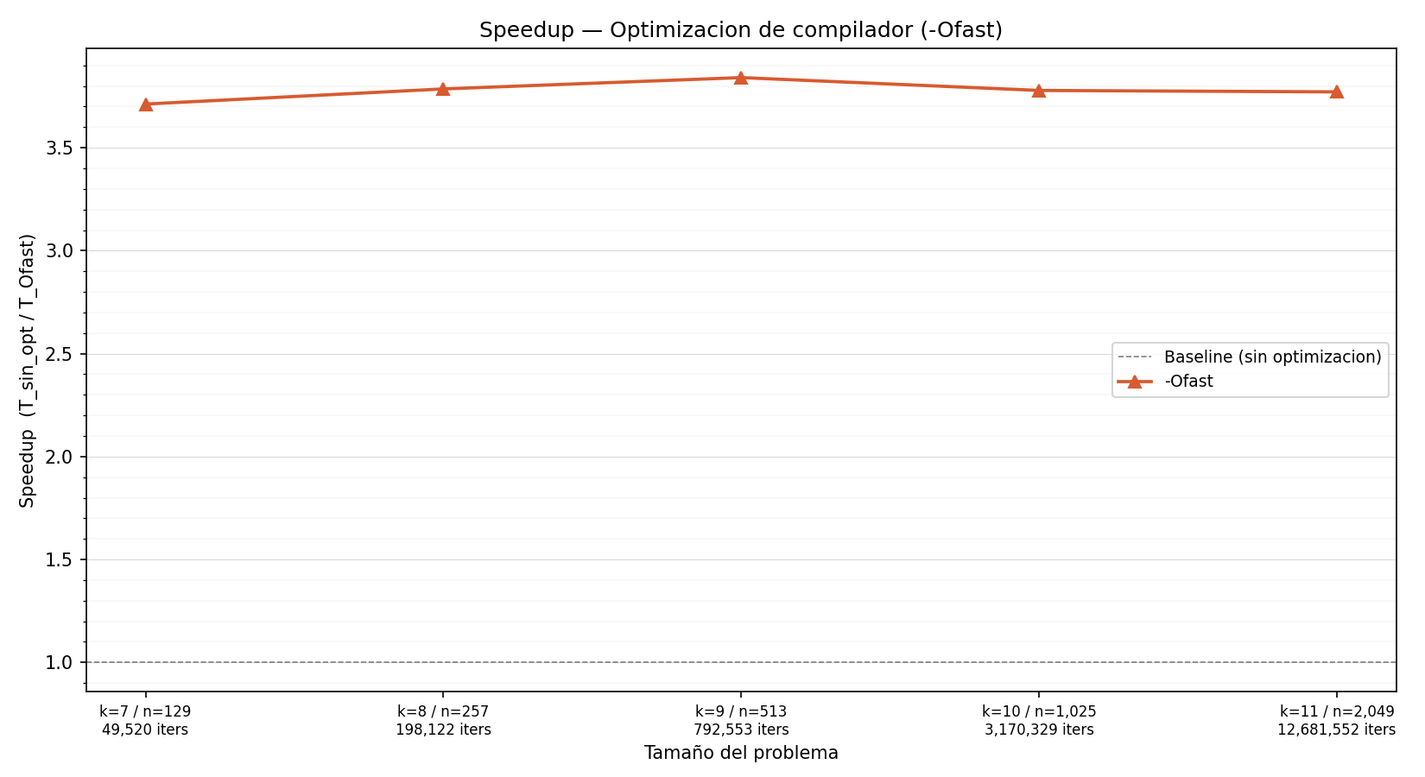

5.2 Concurrencia con hilos
La paralelización mediante hilos POSIX no produjo mejoras respecto al secuencial en ninguna de las configuraciones evaluadas, como se detalla a continuación.

Tabla 5.2.1: Tiempos de ejecución promedio con diferentes números de hilos

Valor (k) | Nodos | 2 hilos (s) | 4 hilos (s) | 8 hilos (s)
7 | 129 | 1.204448 | 1.543596 | 2.686813
8 | 257 | 5.325834 | 6.596572 | 11.074068
9 | 513 | 25.450552 | 28.681486 | 46.815024
10 | 1025 | 131.389698 | 141.711916 | 208.755678
11 | 2049 | 778.052115 | 772.283889 | 1015.167146

Gráfica 5.2.1: Speedup con diferentes números de hilos
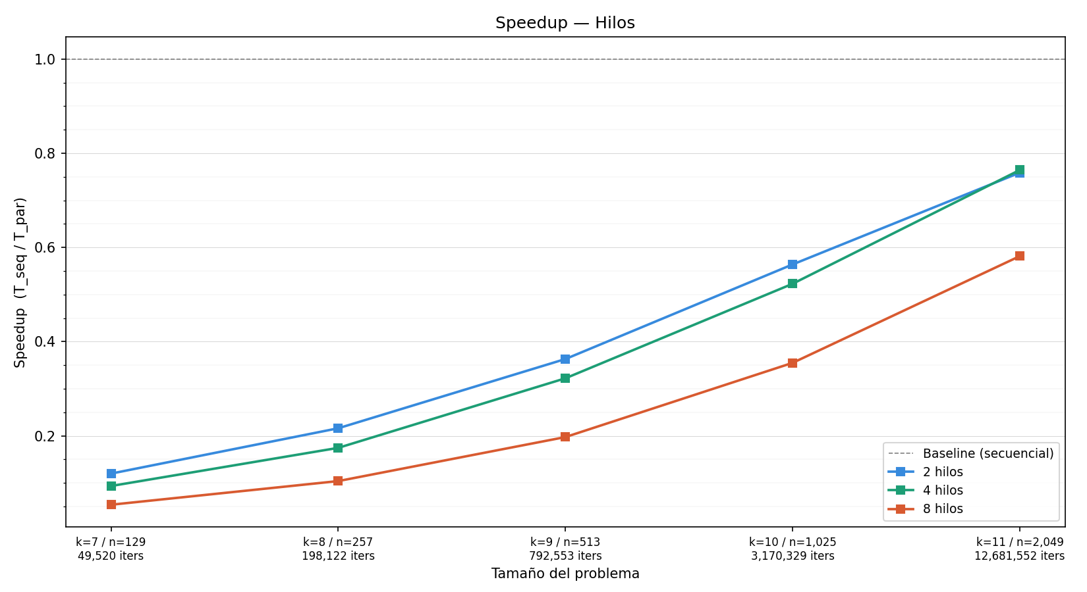

5.3 Concurrencia con procesos
La paralelización mediante procesos POSIX con memoria compartida produjo resultados similares a la versión con hilos, aunque con algunas diferencias notables.

Tabla 5.3.1: Tiempos de ejecución promedio con diferentes números de procesos

Valor (k) | Nodos | 2 procesos (s) | 4 procesos (s) | 8 procesos (s)
7 | 129 | 1.103628 | 1.326625 | 1.753851
8 | 257 | 5.008874 | 5.764369 | 7.622666
9 | 513 | 23.207256 | 25.595048 | 33.739658
10 | 1025 | 121.532235 | 128.237429 | 158.585065
11 | 2049 | 719.305532 | 732.002066 | 819.579089

Gráfica 5.3.1: Speedup con diferentes números de procesos
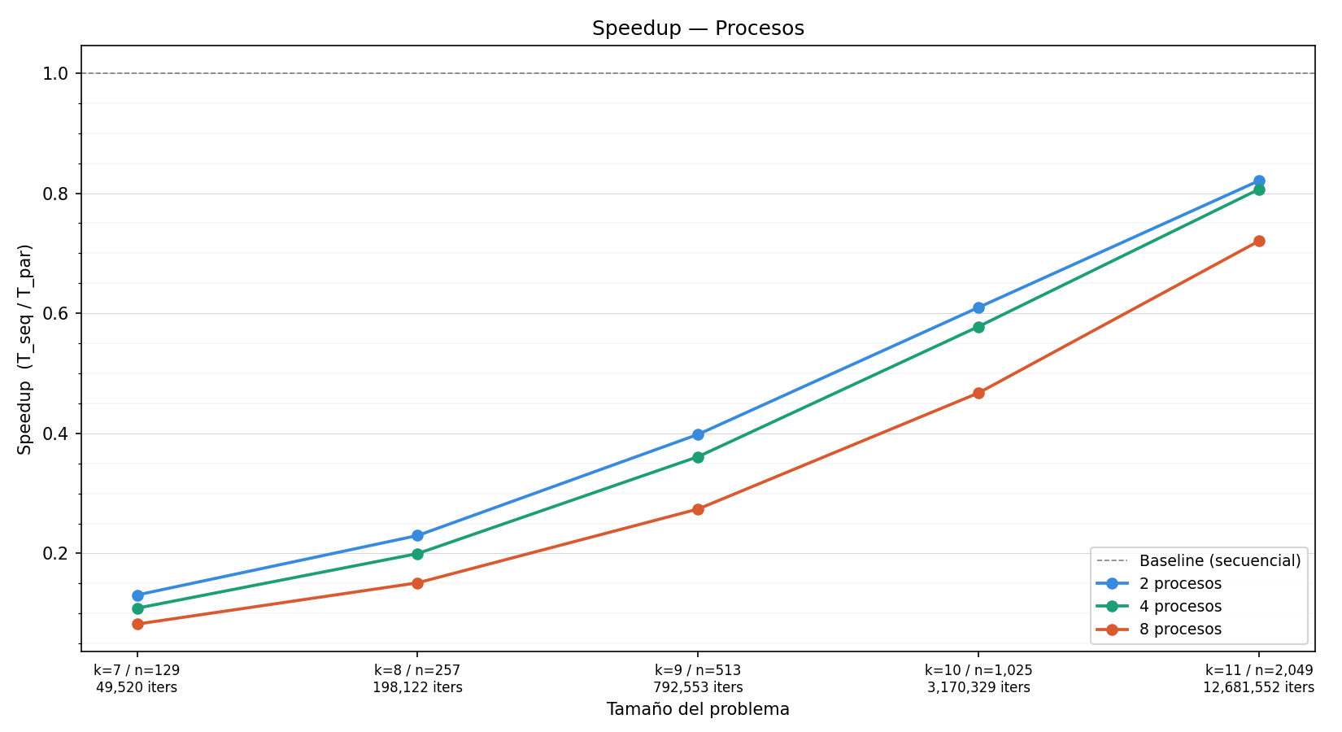

Gráfica 5.3.3: Comparación de rendimientos
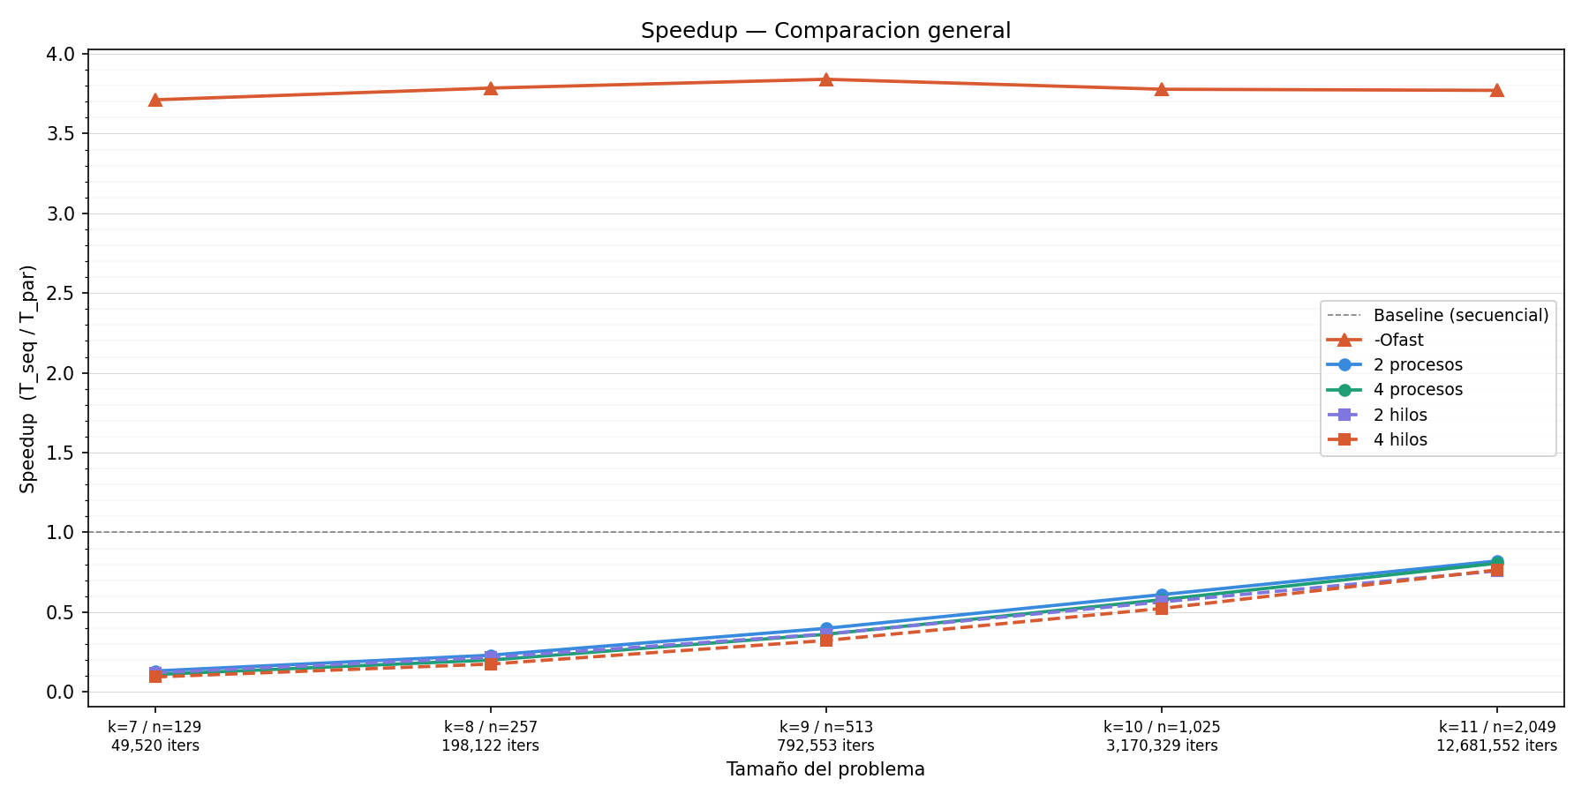

6. Análisis y conclusiones

6.1 Impacto de la optimización por compilador
La optimización por compilador con el flag -Ofast fue la estrategia más efectiva del experimento, produciendo un speedup consistente de aproximadamente 3.8x en todos los valores de k evaluados.

Este comportamiento se explica por la naturaleza del problema. En Jacobi, el arreglo u tiene un tamaño de apenas N * 8 bytes: para k=11 con N=2049 nodos, el arreglo completo ocupa aproximadamente 16 KB, lo que cabe completamente en la caché L1 del procesador. Dado que los datos siempre están disponibles en caché, el compilador puede enfocarse en optimizar las operaciones aritméticas del bucle interno, especialmente la evaluación de exp(x) dentro de f(x_j), que -Ofast reemplaza por aproximaciones polinómicas más rápidas y cuya evaluación domina el costo computacional de cada iteración. Esto explica por qué el beneficio no decrece con k.

6.2 Paralelización con hilos
Los resultados de la paralelización con hilos revelan un comportamiento contrario al esperado: a mayor número de hilos, mayor es el tiempo de ejecución. Con 2 hilos el tiempo ya es considerablemente mayor que el secuencial; en ninguna configuración la versión con hilos supera a la versión secuencial.

Este resultado, lejos de indicar un error en la implementación, refleja una característica muy importante del problema. En Jacobi, cada iteración requiere que todos los hilos se sincronicen dos veces mediante barreras antes de poder continuar. Con millones de iteraciones el costo acumulado de las barreras supera con diferencia el beneficio de paralelizar el cálculo.

El problema se agrava porque el trabajo por iteración por hilo es muy bajo. Con k=9 y 4 hilos, cada hilo calcula aproximadamente 128 nodos aplicando operaciones sobre doubles, lo que tarda menos de un microsegundo. La barrera, aunque más barata que crear hilos en cada iteración, tiene un costo no despreciable que se paga 792 mil veces. La ley de Amdahl también actúa aquí: la fracción serial del programa, constituida por el swap de punteros y el cálculo del residual RMS que realiza el hilo principal en cada iteración, establece un límite superior al speedup alcanzable independientemente del número de hilos.

Los resultados muestran además que el speedup mejora ligeramente conforme k crece, lo que es consistente con esta explicación: a mayor k, el trabajo por iteración es mayor y la fracción paralela gana peso relativo frente al overhead de sincronización, aunque sin llegar a superar la barrera del speedup 1.

6.3 Paralelización con procesos
La paralelización con procesos produjo resultados similares a la versión con hilos: todos los tiempos superan al secuencial y el rendimiento decrece con más procesos. En todos los valores de k, la versión con 2 procesos es la más rápida de las tres configuraciones paralelas probadas.
La tendencia creciente del speedup con k en ambas versiones paralelas sugiere que el problema escala mejor con el tamaño; para valores de k más grandes, donde cada iteración demanda más cómputo y la proporción del costo de la sincronización disminuye, la concurrencia empieza a mejorar los resultados.
Como conclusión general del experimento, la optimización por compilador resultó ser la estrategia más efectiva y robusta para este problema en concreto, mientras que la concurrencia con hilos y procesos, aunque correctamente implementada, no logró superar al secuencial debido a la alta relación entre costo de sincronización y trabajo útil por iteración que caracteriza al algoritmo de Jacobi. Esto ilustra que la conveniencia de paralelizar depende de la estructura del algoritmo y no solo del tamaño del problema.

7. Referencias
https://plato.stanford.edu/archives/fall2025/entries/computational-complexity/

https://www.freecodecamp.org/espanol/news/explicacion-de-la-notacion-big-o-con-ejemplo/

https://hpc.llnl.gov/documentation/tutorials/introduction-parallel-computing-tutorial#Whatis

https://builtin-com.translate.goog/articles/amdahls-law?_x_tr_sl=en&_x_tr_tl=es&_x_tr_hl=es&_x_tr_pto=tc

https://people.sc.fsu.edu/~jburkardt/presentations/jacobi_poisson_1d.pdf

